- Du bist am Kiosk. Beschreibe, wie du zum Schwimmbad gehst! (20 P )
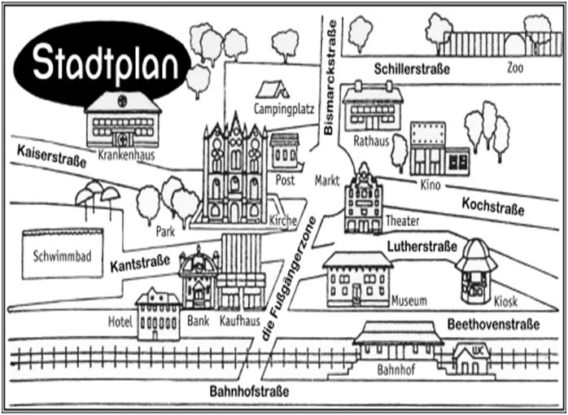
…………………………………………
………………………………………….
………………………………………….
………………………………………….
………………………………………….
………………………………………….
………………………………………….
………………………………………….
………………………………………….
………………………………………….
………………………………………….
………………………………………….
………………………………………….
………………………………………….
………………………………………….
………………………………………….

- Lies und ergänze die Sätze mit Kontinenten! (7x2=14)
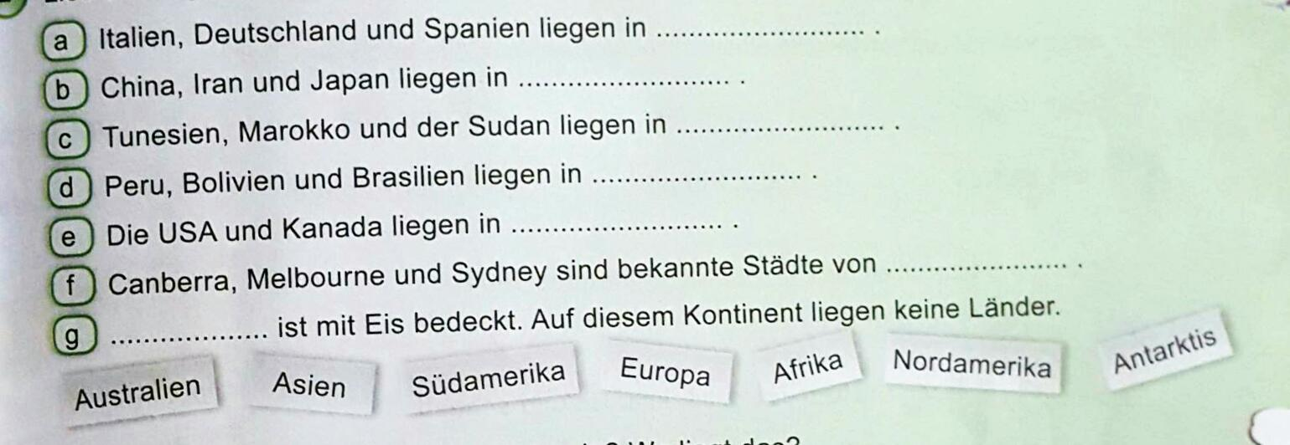

- Schreibe diese Sätze im Perfekt! (5x5=25)
- Wir spielen am Wochenende Fußball.
………………………………………………………………………………………………………………………….
- Monika schwimmt sehr gern.
………………………………………………………………………………………………………………………….
- Ich telefoniere abends.
………………………………………………………………………………………………………………………….
- Er fährt morgens mit dem Auto.
………………………………………………………………………………………………………………………….
- Du kaufst immer in diesem Laden ein.
………………………………………………………………………………………………………………………….

- Wie heißen diese Wörter! (16x1=16)
pflücken :…………………………….. rusça:……………………………..
melken:…………………………….. beslemek:……………………………..
der Affe:…………………………….. penguen:……………………………..
das Hausboot:…………………………….. tren:……………………………..
giftig:…………………………….. yavaş:……………………………..
treu:…………………………….. küçük:……………………………..
der Bus :…………………………….. banka:……………………………..
das Portugiesisch:…………………………….. ülke:……………………………..

- Lies den Text und antworte auf die Fragen! (5x5=25)
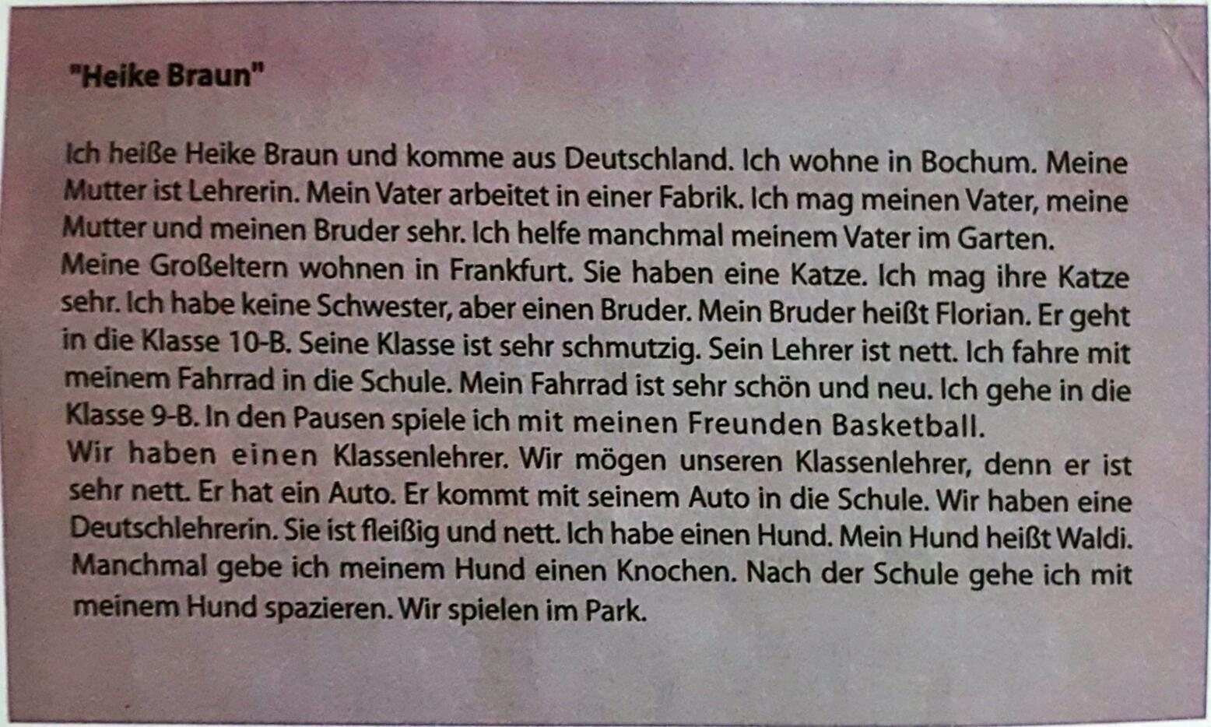
- Wo wohnt Heike Braun?
………………………………………………………………………………………………………………………….
- Wer hat eine Katze?
………………………………………………………………………………………………………………………….
- Wie fährt sie in die Schule?
………………………………………………………………………………………………………………………….
- Ist ihr Klassenlehrer fleiβig?
………………………………………………………………………………………………………………………….
- Spielt Sie mit ihrem Hund im Park?
………………………………………………………………………………………………………………………….

VIEL GLÜCK!
Deutschlehrerin

